**PROGRAMA DE TRANSPARENCIA Y ÉTICA PÚBLICA**

**DIRECCIONAMIENTO ESTRATÉGICO**

**FECHA DE APROBACIÓN**

(Mediante Acta No. XX del DD/MM/AAAA de __Instancia que aprueba___ con radicado No.XXXXX)

**OFICINA ASESORA DE PLANEACIÓN**

**Tabla de contenido**

**1. Introducción (Opcional)** **3**

**2. Alineación Estratégica (Obligatorio)** **3**

**3. Diagnóstico (Obligatorio)** **3**

**4. Objetivo General (Obligatorio)** **4**

**5. Objetivos Específicos (Obligatorio)** **4**

**6. Vigencia (Obligatorio)** **5**

**7. Beneficiarios (Opcional)** **5**

**8. Responsables (Obligatorio)** **5**

**9. Definiciones (Obligatorio)** **6**

**10. LINEA DE ACCIÓN O COMPONENTE (Obligatorio)** **6**

10.1 Subtítulo desarrollo documento 6

**11. Seguimiento (Obligatorio)** **7**

**12. Instancia que aprueba (Obligatorio)** **8**

**13. Cronograma de actividades (Obligatorio)** **8**

**14. Control de cambios** **8**

**15. Responsables de elaboración, revisión y aprobación** **8**

Actualizar tabla de contenido, de acuerdo a títulos y subtítulos del documento.

# Introducción

La Ley 2195 de 2022, por medio de la cual se adoptan medidas en materia de transparencia, prevención y lucha contra la corrupción, en su artículo 31, establece la necesidad de que las entidades públicas formulen los Programas de Transparencia y Ética pública como herramienta para fortalecer las acciones preventivas en la lucha contra la corrupción. Por lo tanto, en cumplimiento del artículo 9 de la citada ley, la Secretaría Distrital de Cultura, Recreación y Deporte formula el Programa de Transparencia y Ética Pública que recoge y aplica las medidas anticorrupción a nivel institucional, en cumplimiento con las disposiciones normativas en cuanto a la Transparencia, Acceso a la Información Pública, Gobierno Abierto, Gestión de Riesgos de Corrupción, Lavado de Activos, Financiación del Terrorismo, entre otras temáticas relacionadas.

En este documento se presenta la Plataforma Estratégica de la Secretaría Distrital de Cultura, Recreación y Deporte, la cual fue actualizada mediante la Resolución No. 410 del 13 de junio de 2023 y cuyos componentes están incluidos en el artículo 1º de la citada resolución y que se citan a continuación: El Código de Integridad, los Valores, la Misión, la Visión, las Perspectivas, que contienen los objetivos estratégicos, las estrategias y las metas; los Proyectos de Inversión y el Mapa de Procesos.

Para la construcción de cada Componente del Plan, se tuvieron en cuenta normas específicas, y, entre otros, los siguientes documentos:

* Resultados del seguimiento del Programa de Transparencia y Ética Pública del tercer cuatrimestre de la vigencia 2024 por parte del área de Control Interno, en su rol de evaluación independiente.
* Consultas internas con las áreas funcionales de la entidad para la construcción del Programa de Transparencia y Ética Pública – PTEP.
* Consulta a los grupos de valor de la SCRD.
* Lineamientos de la Secretaria General en Documento Técnico Programas de Transparencia y Ética Pública del Distrito Capital.
* Metodología Administración de Riesgos de la SCRD 2024.
* Documento CONPES “Política Pública Distrital de Tran.sparencia, Integridad y no Tolerancia con la Corrupción” (2019)
* Guía del lenguaje claro e incluyente de la Secretaría General de la Alcaldía Mayor de Bogotá.
* Reporte de la Dirección de Gestión Corporativa y Relación con el Ciudadano- a través de la Oficina de Atención al Ciudadano sobre PQRD y denuncias de corrupción.

Con base en la metodología de la Presidencia de la República establecida para formular el Programa de Transparencia y Ética Pública-PTEP, su publicación se deberá realizar a más tardar el 31 de enero de 2025. El monitoreo al avance del Programa se hará en las siguientes fechas de corte: 30 de abril; 31 de agosto y 31 de diciembre.

# Alineación estratégica

Mediante la Resolución No. 410 del 13 de junio de 2023 la Secretaría Distrital de Cultura, Recreación y Deporte actualizó su Plataforma Estratégica compuesta por los siguientes elementos: El Código de Integridad, los Valores, la Misión, la Visión, las Perspectivas, que contienen los objetivos estratégicos, las estrategias y las metas; los Proyectos de Inversión y el Mapa de Procesos.

**Código de Integridad**

De acuerdo con la Resolución No. 171 del 2 de mayo de 2018, la SCRD adoptó el Código de Integridad expedido por la Alcaldía Mayor de Bogotá, mediante el Decreto Distrital 118 de 2018. En consecuencia, la Secretaría Distrital de Cultura, Recreación y Deporte propende por el cumplimiento de los valores institucionales como línea de acción cotidiana de todos los integrantes de la comunidad institucional.

|  |  |
| --- | --- |
| **VALOR** | **DEFINICIÓN** |
| **HONESTIDAD** | Actuar siempre con fundamento en la verdad, cumpliendo los deberes con transparencia y rectitud, y siempre favoreciendo el interés general. |
| **RESPETO** | Reconocer, valorar y tratar de manera digna a todas las personas, con sus virtudes y defectos, sin importar su labor, su procedencia, títulos o cualquier otra condición. |
| **COMPROMISO** | Ser consciente de la importancia del rol como servidor público y estar en disposición permanente para comprender y resolver las necesidades de las personas con las que se relacione en las labores cotidianas, buscando siempre mejorar su bienestar. |
| **DILIGENCIA** | Cumplir con los deberes, funciones y responsabilidades asignadas de la mejor manera posible, con atención, prontitud y eficiencia, para así optimizar el uso de los recursos del Estado. |
| **JUSTICIA** | Actuar con imparcialidad garantizando los derechos de las personas, con equidad, igualdad y sin discriminación. |

**Misión**

Liderar la formulación e implementación concertada de políticas públicas en arte, cultura, patrimonio, recreación y deporte, así como la transformación y sostenibilidad cultural y deportiva de la ciudad, garantizando los derechos culturales, reconociendo a los habitantes de Bogotá como creadores, agentes de cambio y el centro de todas nuestras acciones en la construcción de una ciudad creadora, cuidadora, consciente e incluyente.

**Visión**

En el 2030, la Secretaría Distrital de Cultura, Recreación y Deporte será reconocida como líder en la transformación cultural de la ciudad, con capacidad de adaptación a las dinámicas de la ciudad, la democracia cultural, la inclusión de la dimensión recreodeportiva y cultural, consolidando la internacionalización cultural y deportiva con la participación de creadores y gestores del sector, donde la cultura, el arte, el patrimonio, la recreación y el deporte seguirán siendo fundamentales en la calidad de vida de los habitantes de Bogotá, forjando una ciudad más consciente, incluyente y cuidadora.

**Perspectivas**

Las estrategias contienen los objetivos estratégicos, estrategias y metas mediante los cuales la Secretaría ejecuta programas, planes y proyectos institucionales.

* **Perspectiva de ciudadanía**

Es la habilidad que tienen las entidades para otorgar bienes y servicios de calidad que satisfagan las necesidades de la Ciudadanía e impacten positivamente en el ciudadano y bienestar de esta. Por ello, se encuentra en el nivel más alto de la planeación estratégica en el sector público, ubicando a la ciudadanía en el centro de las acciones.

**Objetivo Estratégico 1**

Ampliar las oportunidades (oferta de bienes y servicios sin exclusión alguna) para el acceso, la práctica, la expresión, el disfrute, el conocimiento colectivo y la apropiación de las manifestaciones, los procesos y las experiencias artísticas, culturales, patrimoniales, creativas, recreativas y deportivas como fuerza transformadora de los cambios voluntarios de comportamiento de la sociedad y parte de la vida cotidiana de los ciudadanos.

**Estrategia**

Mediante la generación de condiciones y recursos para potenciar la cultura, la recreación y el deporte en procesos de transformación social, en los cambios voluntarios de comportamiento, en la cadena de valor, en espacios de intercambio de saberes, en la construcción de identidad y de tejidos comunitarios, y el reconocimiento de la ciudad como un escenario artístico, cultural, patrimonial, comunicativo y recreo-deportivo.

**Metas**

1. Cumplir el 100% del plan de acción de los proyectos de inversión a cargo de la entidad.
2. Cumplir el 100% de los compromisos adquiridos en los planes de acción de las políticas.

* **Perspectiva de procesos**

Permite optimizar todos aquellos procesos internos y sectoriales que entregan valor a la ciudadanía y satisfagan sus objetivos y expectativas.

Garantiza la alineación de los procesos con los objetivos e indicadores de la perspectiva de la ciudadanía.

**Objetivo Estratégico 2**

Optimizar la gestión de la Secretaría Distrital de Cultura, Recreación y Deporte y de las entidades que conforman el sector, articulando e implementando procesos que den soluciones eficaces a las necesidades y expectativas de la ciudadanía.

**Estrategia**

Mediante el fortalecimiento de los modelos y mecanismos de gestión sectorial para la optimización de recursos, la construcción de objetivos conjuntos, la transmisión, divulgación, e intercambio de contenidos e información, y el posicionamiento de la cultura, la recreación y el deporte como eje transversal de la agenda pública.

**Meta:** Cumplir con el 100% del plan de acción institucional por dependencia.

* **Perspectiva de aprendizaje y crecimiento**

Se enfoca en el mejoramiento continua de las habilidades, competencias y desempeño de los servidores públicos como generador de conocimiento, apropiación, sentido de pertinencia y clima laboral, así como en la construcción y sostenibilidad de una cultura de aprendizaje institucional.

**Objetivo Estratégico 3**

Generar una cultura inteligente institucional y sectorial, centrada en el uso de las tecnologías de la información y las comunicaciones y, la mejora continua de saberes, conocimientos y habilidades del talento humano de las entidades, para comprender las necesidades de la ciudadanía, adaptándose a las transformaciones de la sociedad para la toma de decisiones informadas, creativas e innovadoras.

**Estrategia**

Generación de hábitos, creencias, comportamientos en los servidores públicos, que apoyados en la tecnología y las comunicaciones contribuirán a cumplir la misionalidad y a mejorar el funcionamiento de la entidad.

**Metas**

1. Cumplir con el 100% del plan de acción de la vigencia para el desarrollo, implementación y estabilidad de Cultured_Bogotá.
2. Cumplir con el 100% del plan de acción de la vigencia para la formulación e implementación del Modelo de Aprendizaje Institucional.

* **Perspectiva financiera**

Permite asignar adecuadamente y gestionar los presupuestos de la Secretaría Distrital de Cultura, Recreación y Deporte que garanticen la oferta de bienes y servicios de calidad para la satisfacción de necesidades y expectativas ciudadanas.

**Objetivo Estratégico 4**

Gerenciar de manera eficiente e innovadora los recursos financieros para optimizar y asegurar el funcionamiento de las entidades, así como gestionar nuevos recursos físicos y económicos para el cumplimiento de la misionalidad y aportar en la garantía de los derechos culturales, recreativos y deportivos de los ciudadanos.

**Estrategia**

Gestionar, optimizar y disponer hasta el máximo de los recursos físicos, tecnológicos, jurídicos, financieros y humanos de las entidades, que brinden soluciones eficaces y eficientes a las necesidades y expectativas de la ciudadanía, generando mayores oportunidades y condiciones para la garantía de los derechos culturales, recreativos y deportivos.

1. Cumplir por lo menos el 95% del índice de eficiencia presupuestal para la vigencia.
2. Gestionar por lo menos el 10% adicional del presupuesto asignado al inicio de la vigencia presupuestal.

**Proyectos de Inversión**

La Secretaría Distrital de Cultura, Recreación y Deporte garantiza la entrega de los bienes y servicios con calidad a través de sus 13 proyectos de inversión y promueve la participación de la ciudadanía en los retos de transformación cultural, entendiendo que muchas de las causas que explican algunos de los principales problemas de la ciudad y las oportunidades de cambio, dependen de la corresponsabilidad, la participación y la agencia de la ciudadanía, así como del trabajo articulado intersectorial de la administración pública.

A continuación, se relacionan los actuales proyectos de inversión:

| **Proyecto de inversión** | **Objetivo general** | **Meta Plan de Desarrollo** |
| --- | --- | --- |
| Proyecto 7957 - Fortalecimiento de prácticas y transformaciones culturales, patrimoniales, urbanas y sociales para el bienestar integral de Bogotá D.C. | Ampliar la oferta de estrategias desde el sector cultura que contribuyan al bienestar de los agentes del ecosistema cultural y de la ciudadanía para la promoción de prácticas y transformaciones culturales, patrimoniales, urbanas y sociales en Bogotá. | * Desarrollar 4 estrategias en en arte, cultura, recreación, deporte, actividad física y prácticas de movimiento orientadas a promover la salud y bienestar como estrategia innovadora de promoción, prevención y atención terapéutica en salud, asegurando impactos medibles a nivel fisiológico, psicológico, social y conductual, priorizando los parques como entorno cotidiano principal. * Entregar 400 Beneficios Económicos Periódicos (BEPS) a creadores o gestores culturales que devenguen menos del salario mínimo legal vigente en Bogotá. * Desarrollar 335 actividades para la promoción, el fortalecimiento y desarrollo de las prácticas artísticas, culturales y patrimoniales como un medio para el ejercicio de los derechos culturales y el desarrollo humano, con alcance zonal, distrital y regional. * Desarrollar 40 actividades para la sostenibilidad y salvaguardia asociadas a la Estructura Integradora de Patrimonios que vincule a las comunidades y a la ciudadanía en general. |
| Proyecto 8027 - Fortalecimiento de la gobernanza territorial, la participación incidente y la atención diferenciada de los grupos étnicos, etarios y sectores sociales desde las prácticas culturales en Bogotá D.C. | Fortalecer la gobernanza territorial, la participación incidente y la atención diferenciada de los grupos étnicos, etarios y sectores sociales, mediante acciones de reconocimiento, apropiación, intercambio e innovación desde las prácticas culturales. | * Diseñar y dinamizar 1 estrategia de participación sectorial e intersectorial que aporte al reconocimiento, implementación y seguimiento al Modelo de Gestión Cultural Territorial en las 20 localidades de Bogotá, orientada en la comprensión de las especificidades y demandas únicas de los territorios y comunidades, así como en los procesos de planificación y ejecución de planes, programas o proyectos culturales de la capital. * Realizar 104 encuentros de cocreación con las comunidades para potenciar y dinamizar prácticas de transformación cultural, saberes comunitarios y poblacionales, prácticas artísticas y patrimoniales con el objetivo de generar hitos barriales que promuevan el desarrollo cultural, social, turístico y económico de las comunidades. * Formular e implementar 1 estrategia comunitaria para promover laboratorios barriales de transformación cultural para la paz, dirigido a personas víctimas del conflicto armado y personas en procesos de reincorporación, que residan en los territorios priorizados en Bogotá. * Diseñar e implementar 1 estrategia comunitaria para la formación en cultura de Paz dirigido a agentes culturales de Bogotá en torno a los siguientes ejes de transformación: Culturas de paz, Memorias, Pervivencia cultural, Reconciliación, No estigmatización y Convivencia. Se implementaran 40 procesos de formación. * Concertar, implementar y dar seguimiento a estrategias, planes, programas y proyectos a ejecutarse para el cumplimiento de las políticas públicas poblacionales coordinadamente con las instancias de participación de los grupos étnicos, etarios y sectores sociales; así como, acompañar técnicamente al sector cultura, recreación y deporte, así como con otros sectores de la en la ejecución de los planes de acción de política pública de grupos étnicos, etarios y sectores. * Realizar 47 sesiones con los consejeros y equipos del Sistema Distrital de Arte, Cultura y Patrimonio enfocadas en desarrollar y aplicar lineamientos técnicos y metodológicos que incentiven la participación ciudadana incidente y fortalezcan la gobernanza cultural en la ciudad. |
| Proyecto 7893 - Formación Artística, Cultural y Deportiva a lo largo de la vida en Bogotá D.C. | Beneficiar personas a lo largo de la vida en procesos de cualificación, formación y/o profesionalización en arte, cultura, patrimonio, deporte  y convergencia digital, desde un enfoque de derechos culturales y desarrollo humano. | * Beneficiar 8.405 personas en procesos de cualificación y formación a nivel de educación informal en modalidad presencial y/o virtual en arte, cultura, patrimonio, recreación, deporte y convergencia digital en Bogotá D.C. * Beneficiar 975 personas en procesos de formación a nivel formal en educación superior, educación para el trabajo, el desarrollo humano y fomento para el apoyo a la profesionalización de agentes del sector cultura, recreación y deporte de Bogotá, D.C. * Fortalecer el Sistema Distrital de Formación Artística y Cultural -SIDFAC para el crecimiento y sostenibilidad de los procesos de formación en arte, cultura, patrimonio, recreación, deporte y convergencia digital del Distrito Capital. |
| Proyecto 7990 - Asistencia Técnica para el desarrollo de infraestructuras culturales sostenibles en el Distrito Capital Bogotá D.C | Desarrollar proyectos de infraestructura cultural sostenibles en el Distrito Capital | * Estructurar y construir 6 parques y equipamientos culturales recreativos y/o deportivos que promuevan el ejercicio de los derechos culturales de la ciudadanía. Como mínimo se construirá un escenario deportivo exclusivo para la práctica de nuevas tendencias deportivas y once zonas demarcadas y habilitadas para mascotas. * Adecuar y/o sostener 1 equipamiento cultural, recreativo y/o deportivo propiciando espacios de encuentro para las comunidades. * Realizar 55 Encuentros Saberes, estrategias ciudadanas para la activación y apropiación de infraestructuras culturales. * Apoyar 30 iniciativas de mejoramiento de equipamientos culturales del Distrito Capital con recursos provenientes de la contribución parafiscal para el fortalecimiento de las artes escénicas (LEP). |
| Proyecto 7991 - Innovación y cambio cultural para la transformación de comportamientos que promuevan el orgullo por la ciudad de Bogotá D.C | Promover la transformación voluntaria de comportamientos en la ciudadanía que favorezcan el ejercicio pleno de los derechos y la construcción de una ciudad inclusiva, segura, resiliente, sostenible en la que se incremente el orgullo de ciudad. | * Realizar 120 mediciones sobre cultura ciudadana, cultura, recreación y deporte * Implementar 8 estrategias de transformación de cultura ciudadana * Vincular 10.000 personas en acciones pedagógicas que fortalezcan la identidad cultural |
| Proyecto 7970 - Fortalecimiento del acceso a la cultura escrita de los habitantes de Bogotá D.C | Fortalecer el vínculo de los habitantes de la ciudad con la cultura escrita | * Lograr 18.000.000 de visitas a las bibliotecas, espacios de lectura y espacios alternativas de interacción con lectura y escritura creativa y crítica a través de la gestión y aseguramiento del funcionamiento de los espacios bibliotecarios. * Ejecutar 100% del plan de acción para el fomento y promoción de la cultura escrita. * Crear 8 nuevos espacios físicos y/o de extensión de servicios bibliotecarios para el acceso a la lectura, la escritura y la oralidad. |
| Proyecto 8036 - Fortalecimiento Institucional para una Gobernanza Pública Confiable en Bogotá D.C. | Fortalecer los recursos humanos, tecnológicos, administrativos, financieros, operativos, relación con el ciudadano y metodológicos para la gestión institucional eficiente y para el apoyo en el cumplimiento de las funciones de la Secretaría de Cultura | * Ejecutar el 95% del plan de acción anual de TI. * Cumplir con el 90% del Plan anual de mantenimiento de las 2 sedes administrativas a cargo de la entidad, los bienes muebles que las componen y atender los requerimientos internos y externos referentes a los mismos. * Elaborar y mantener 1 plan de acompañamiento a los servicios de asistencia técnica para fortalecer la gestión de la SCRD. * Fortalecer la implementación de 1 sistema de gestión documental de conformidad con la normatividad vigente. * Diseñar e implementar 1 modelo de Relacionamiento Integral con la ciudadanía en la Secretaría de Cultura, Recreación y Deporte. * Estructurar 1 esquema de gestión orientado hacia la articulación y fortalecimiento de las dinámicas de planeación, gestión institucional y gestión del conocimiento en la SCRD y el sector. * Realizar 1 plan de acción de formación, fortalecimiento, eventos territoriales, actividades comunitarias, campañas y estrategias de comunicación. |
| Proyecto 7965 - Fortalecimiento del fomento para el desarrollo de procesos culturales sostenibles en Bogotá D.C | Ampliar el alcance del fomento en términos de renovación y disminución de brechas poblacionales, territoriales y sociales para contribuir a la sostenibilidad de los procesos culturales. | * Entregar 1.174 estímulos de conformidad con los lineamientos establecidos en el procedimiento de Fomento. * Otorgar 159 incentivos que faciliten el acceso e inclusión de sectores, poblaciones y territorios diversificando la participación en procesos de fomento. * Otorgar 49 apoyos en conformidad con los objetivos estratégicos sectoriales articulados al Plan de Desarrollo vigente. * Entregar 301 reconocimientos de conformidad con los lineamientos establecidos en el procedimiento de Fomento. * Implementar 4 estrategias de apropiación social del fomento para el cierre de brechas poblacionales y territoriales. * Fortalecer 600 agentes culturales en relación con sus necesidades y potencialidades, a través de acciones de fomento en red. |
| Proyecto 7959 - Fortalecimiento de la sostenibilidad económica del sector cultural y creativo, a través de la implementación de programas que permitan aumentar crecimiento y competitividad, en Bogotá D.C. | Fortalecer la sostenibilidad económica del sector cultural y creativo en Bogotá a través de la implementación de programas y proyectos que permitan aumentar su crecimiento y competitividad | * Realizar 280 encuentros para activar 11 Distritos Creativos para creación de valor y riqueza de las organizaciones y agentes culturales y creativos, así como la resignificación del imaginario colectivo del entorno en Bogotá. * Implementar 20 proyectos de jornada 24 horas para el fortalecimiento del ecosistema cultural y creativo de la ciudad. * Vincular 1.800 agentes del ecosistema cultural y creativo en procesos de fortalecimiento de competencias emprendedoras y empresariales promoviendo su sostenibilidad. * Beneficiar 2.100 personas en acciones de convergencia digital mediante procesos de formación y alfabetización digital. * Beneficiar 1.400 personas a través de acciones para crear, circular y posicionar bienes y servicios de los agentes de Bogotá. * Realizar 15 estudios relacionados con la economía cultural y creativa en Bogotá. |
| Proyecto 7929 - Fortalecimiento de alianzas estratégicas a nivel bilateral y multilateral posicionamiento de la ciudad como referente cultural y recreodeportivo en escenarios internacionales en Bogotá D.C. | Fortalecer a Bogotá como referente internacional de grandes iniciativas, políticas públicas y acciones culturales y recreo-deportivas que fomenten la diversidad y disfrute de sus expresiones como componentes esenciales para el desarrollo sostenible. | * Participar en 24 eventos, espacios, iniciativas y/o encuentros para posicionar a Bogotá como como un destino cultural y recreodeportivo destacado en la región * Desarrollar 24 eventos, espacios, iniciativas y/o encuentros que fomenten la diversidad de expresiones culturales y recreo-deportivas a nivel local, nacional e internacional |

**Mapa de procesos**

La Secretaría Distrital de Cultura, Recreación y Deporte, cuenta con un mapa de procesos que representa de forma gráfica (visual) la organización de operación para identificar y responder las necesidades de sus grupos de valor, muestra la secuencia e interacción de los procesos y permite comprender cómo el trabajo de unos aporta el de otros, para lograr la satisfacción de la ciudadanía.

A continuación, se relacionan los 21 procesos, distribuidos así: Cinco (5) Procesos Estratégicos, siete (7) Procesos Misionales, siete (7) Procesos de Apoyo, y, dos (2) Procesos de Evaluación contenidos en el Mapa de Procesos, V11:

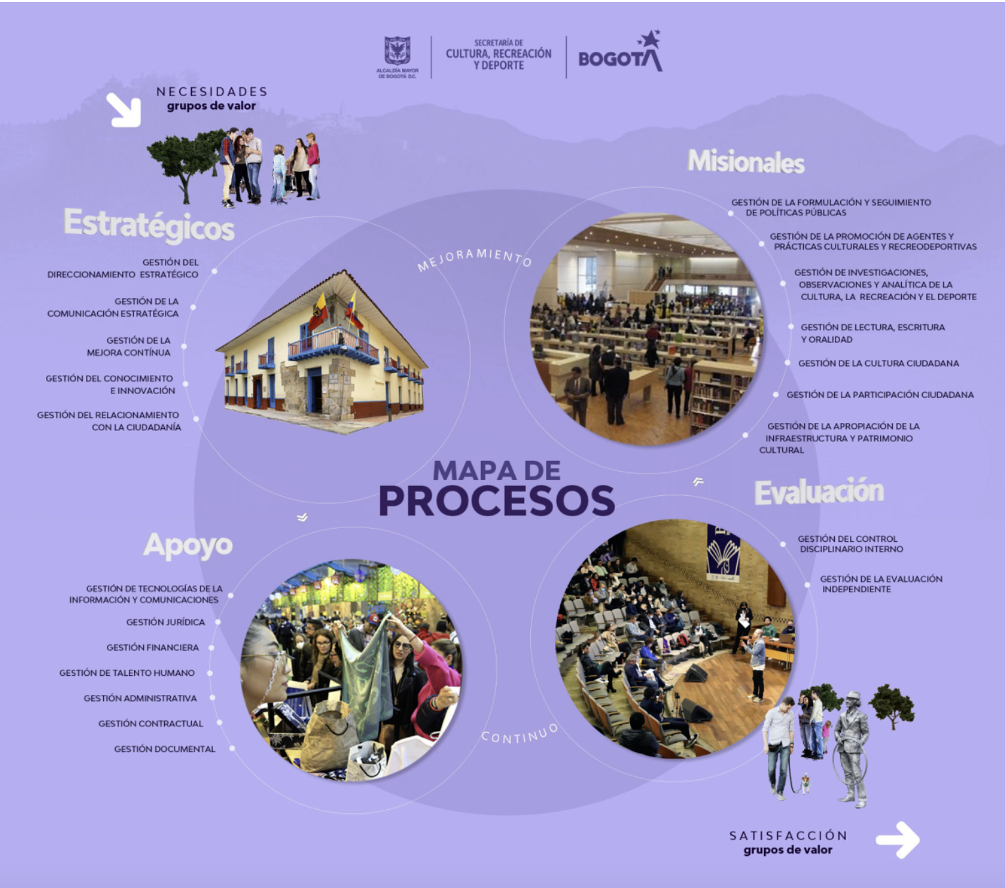

**Políticas del Modelo Integrado de Planeación y Gestión**

| **Dimensión MIPG** | **Políticas de Gestión y Desempeño Institucional** | **Dependencia líder de la implementación de la política** |
| --- | --- | --- |
| Talento humano | Gestión Estratégica del Talento Humano | Dirección de Gestión Corporativa y Relación con el Ciudadano  (Grupo Interno de Trabajo de Gestión del Talento Humano) |
| Integridad |
| Direccionamiento estratégico y planeación | Planeación institucional | Oficina Asesora de Planeación |
| Compras y contratación pública | Dirección de Gestión Corporativa y Relación con el Ciudadano  (Grupo Interno de Trabajo de Gestión de Contratación) |
| Gestión presupuestal y eficiencia del gasto público | Dirección de Gestión Corporativa y Relación con el Ciudadano  (Grupo Interno de Trabajo de Gestión Financiera) |
| Gestión con valores para resultados | Fortalecimiento organizacional y simplificación de procesos | Oficina Asesora de Planeación |
| Gobierno digital | Oficina de Tecnologías de la Información |
| Seguridad digital | Oficina de Tecnologías de la Información |
| Defensa jurídica | Oficina Jurídica |
| Mejora normativa | Oficina Jurídica |
| Servicio al ciudadano | Dirección de Gestión Corporativa y Relación con el Ciudadano  (Grupo Interno de Servicios Administrativos - Atención al Ciudadano) |
| Racionalización de trámites | Oficina Asesora de Planeación |
| Participación ciudadana en la gestión pública | Dirección de Asuntos Locales y Participación |
| Evaluación de resultados | Seguimiento y evaluación del desempeño institucional | Oficina de Control Interno |
| Información y comunicación | Gestión documental | Dirección de Gestión Corporativa y Relación con el Ciudadano  (Grupo Interno de Servicios Administrativos) |
| Transparencia, acceso a la información pública y lucha contra la corrupción | Oficina Asesora de Planeación |
| Gestión de la información estadística | Dirección Observatorio y Gestión del Conocimiento Cultural |
| Gestión del conocimiento y la innovación | Gestión del conocimiento y la innovación | Oficina Asesora de Planeación |
| Control interno | Control interno | Oficina de Control Interno |

# Diagnóstico

Los planes institucionales deben responder a las necesidades y/o problemáticas identificadas al interior de la Entidad, por ende, a continuación se presenta la situación actual que permite identificar, priorizar y abordar los problemas más relevantes.

La Oficina Asesora de Planeación (segunda línea de defensa) y la Oficina de Control Interno (tercera línea de defensa) realizaron el seguimiento y control a la implementación de las actividades consignadas en el Programa de Transparencia y Ética Pública de la vigencia 2024, a partir de la verificación de las evidencias reportas por las diferentes dependencias responsables en la herramienta y del seguimiento realizado por la primera línea de defensa, el cual se detalla a continuación, en donde se evidencia un **nivel de cumplimiento del 94,53%**:

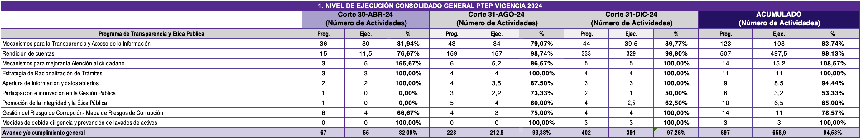

En la siguiente gráfica se evidencia la comparación de los niveles de cumplimiento de cada cuatrimestre, para cada componente:



A continuación se presenta el nivel detallado de ejecución por cada componente y los subcomponentes:

* **Componente 1: Mecanismos para la Transparencia y Acceso a la Información**

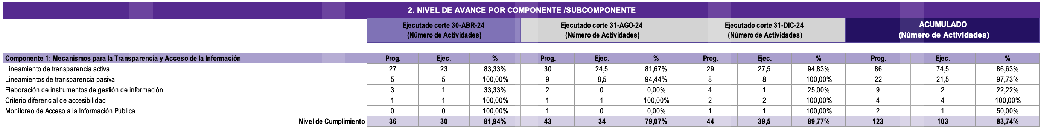

En este componente presenta un nivel de cumplimiento del 83,74%, se destacan los avances alcanzados en cumplimiento de los lineamientos de transparencia pasiva y en los criterios diferenciales de accesibilidad. Asimismo, se destacan debilidades y oportunidades de mejora en cuanto a la elaboración de instrumentos de gestión de información, sobre los cuales se deben formular acciones para su fortalecimiento y gestión.

* **Componente 2: Rendición de cuentas**

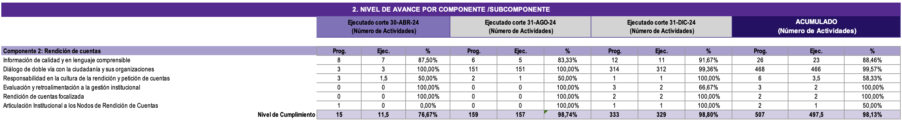

Este componente presenta un nivel de cumplimiento del 98,13%, se destacan los avances alcanzados en cumplimiento de los diálogos de doble vía con la ciudadanía y sus organizaciones, la evaluación y retroalimentación a la gestión institucional, y la rendición de cuentas focalizada. Asimismo, se destacan debilidades y oportunidades de mejora en cuanto a responsabilidad en la cultura de la rendición y petición de cuentas, y articulación institucional a los Nodos de Rendición de Cuentas, subcomponentes sobre los cuales se deben formular acciones para su fortalecimiento y gestión.

* **Componente 3: Mecanismos para mejorar la atención al ciudadano**

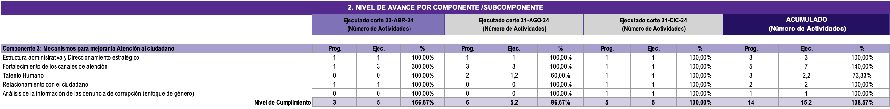

Este componente presenta una sobre ejecución del 18,57%, se destacan los avances alcanzados en cumplimiento de la estructura administrativa y direccionamiento estratégico, el fortalecimiento de los canales de atención, el relacionamiento con el ciudadano, y el análisis de la información de las denuncias de corrupción (enfoque de género). Asimismo, se destacan debilidades y oportunidades de mejora en cuanto a talento humano, subcomponente sobre el cual se deben formular acciones para su fortalecimiento y gestión.

* **Componente 4: Estrategia de racionalización de trámites**



Este componente presenta un nivel de cumplimiento del 100%, lo cual resalta fortalezas institucionales que deben ser aprovechadas para avanzar en el desarrollo de la Política de Racionalización de Trámites y Política de Gobierno Digital.

* **Componente 5: Apertura de información y datos abiertos**

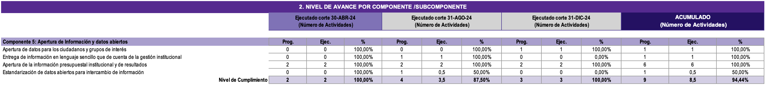

Este componente presenta un nivel de cumplimiento del 94,44%, se destacan los avances alcanzados en apertura de datos para los ciudadanos y grupos de interés, entrega de información en lenguaje sencillo que dé cuenta de la gestión institucional, y apertura de información presupuestal institucional y de resultados. Asimismo, se destacan debilidades y oportunidades de mejora en cuanto a la estandarización de datos abiertos para intercambio de información, subcomponente sobre el cual se deben formular acciones para su fortalecimiento y gestión.

* **Componente 6: Participación e innovación en la gestión pública**

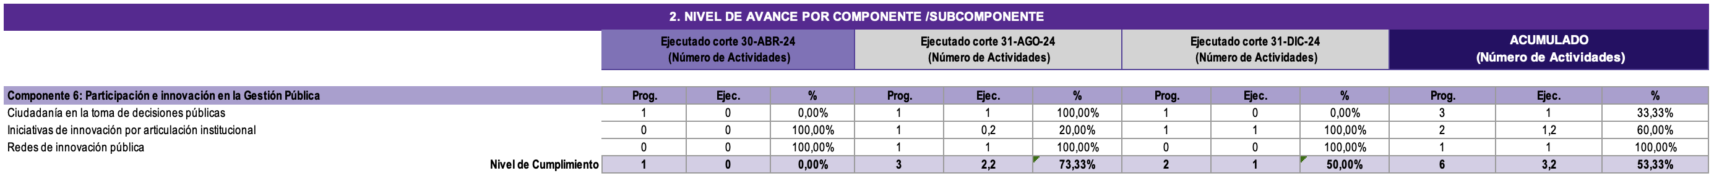

Este componente presenta un nivel de cumplimiento del 53,33%, se destacan los avances alcanzados en las redes de innovación pública. No obstante, siendo el componente con un menor nivel de cumplimiento se destacan debilidades y oportunidades de mejora en cuanto a la ciudadanía en la toma de decisiones públicas y las iniciativas de innovación por articulación institucional.

* **Componente 7: Promoción de la integridad y la ética pública**

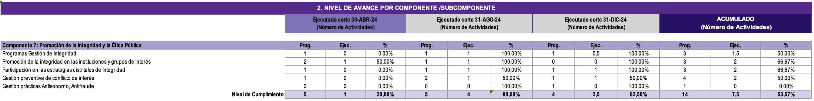

Este componente presenta un nivel de cumplimiento del 53,57%, se identifican debilidades y oportunidades de mejora en todos los subcomponentes, especialmente en la gestión de prácticas antisoborno, antifraude.

* **Componente 8: Gestión del riesgo de corrupción – Mapa de riesgos de corrupción**

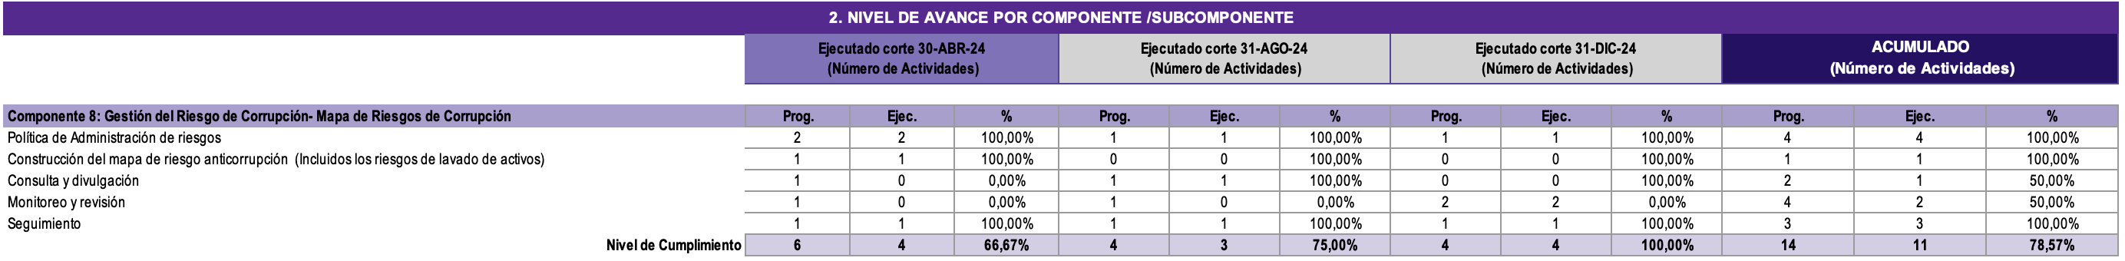

Este componente presenta un nivel de cumplimiento del 78,57%, se destacan los avances alcanzados en la política de administración de riesgos, la construcción del mapa de riesgos anticorrupción (incluidos los riesgos de lavado de activos), y el seguimiento. Asimismo, se destacan debilidades y oportunidades de mejora en cuanto a la consulta y divulgación, y el monitoreo y revisión.

* **Componente 9: Medidas de debida diligencia y prevención de lavado de activos**

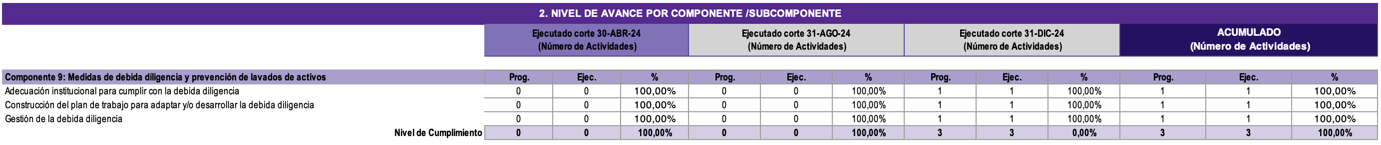

Este componente presenta un nivel de cumplimiento del 100%.

# Objetivo General

Promover una cultura de legalidad basada en principios de transparencia, acceso a la información, integridad, estado abierto, atención al ciudadano y lucha contra la corrupción, a través de la formulación, ejecución y seguimiento de actividades orientadas a prevenir actos de corrupción en todos los niveles jerárquicos, dependencias y procesos de la Entidad.

# Objetivos específicos

* Garantizar el acceso a la información pública y la rendición de cuentas a través de acciones que faciliten la publicación, difusión y consulta de información sobre la gestión y uso de los recursos de la SCRD.
* Implementar estrategias de capacitación, sensibilización y formación que fomenten valores de ética, integridad y responsabilidad en el desempeño de los servidores públicos y contratistas de la SCRD.
* Identificar, analizar y mitigar los riesgos de corrupción a través de la implementación de controles preventivos y correctivos, así como de mecanismos efectivos de seguimiento y evaluación.
* Diseñar y ejecutar acciones que promuevan la participación de la ciudadanía en la construcción de políticas y programas del sector cultura, recreación y deporte, toma de decisiones, control social y veeduría ciudadana.
* Promover iniciativas como la apertura de agendas de los directivos, espacios de diálogo y co-creación, y mecanismos que faciliten la interacción constante entre la entidad y la sociedad, consolidando una cultura organizacional basada en los principios del Estado Abierto.
* Fomentar el cumplimiento normativo y ejecución de los lineamientos legales y normativos establecidos en la Ley 2195 de 2022, el Decreto 1122 de 2024, y demás disposiciones relacionadas con la lucha contra la corrupción y la promoción de la ética pública.

# Alcance

El Programa de Transparencia y Ética Pública-PTEP-2025 de la Secretaría Distrital de Cultura, Recreación y Deporte, aplica a todas y todos los servidores públicos, contratistas y colaboradores que tengan relación con los procesos estratégicos, misionales, de apoyo y de evaluación independiente.

# Marco normativo

Las normas que respaldan el Programa de Transparencia y Ética Pública de la Secretaría Distrital de Cultura, Recreación y Deporte 2023, sin perjuicio de la normatividad que se haya expedido posteriormente, sobre la Transparencia y Ética Pública en el Estado, son:

**Tabla 1.** Marco legal que soporta el Programa de Transparencia y Ética Pública

| **Norma o lineamiento de política pública** | **Descripción** |
| --- | --- |
| Decreto 1122 de 2024 | Por el cual se reglamenta el artículo 73 de la Ley 1474 de 2011, modificado por el artículo 31 de la Ley 2195 de 2022, en lo relacionado con los Programas de Transparencia y Ética Pública. |
| Ley 1474 de 2011 1 (modificada por la ley 2195 del 2022) | Por la cual se dictan normas orientadas a fortalecer los mecanismos de prevención, investigación y sanción de actos de corrupción y la efectividad del control de la gestión pública. |
| Ley 1712 de 2014 (modificada por la ley 2195 del 2022, reglamentada por el Decreto 103 de 2015) | Por medio de la cual se crea la Ley de Transparencia y del Derecho de Acceso a la Información Pública Nacional y se dictan otras disposiciones. |
| Ley 1757 de 2015 | Por la cual se dictan disposiciones en materia de promoción y protección del derecho a la participación democrática. |
| Decreto 1499 de 2017 | Por medio del cual se modifica el Decreto 1083 de 2015, Decreto Único Reglamentario del Sector Función Pública, en lo relacionado con el Sistema de Gestión establecido en el artículo 133 de la Ley 1753 de 2015. |
| Conpes Distrital 01 de 2018 | Política Pública Distrital de Transparencia, Integridad y no tolerancia con la corrupción. |
| Decreto 189 de 2020 | Por el cual se expiden lineamientos generales sobre transparencia, integridad y medidas anticorrupción en las entidades y organismos del orden distrital y se dictan otras disposiciones. |
| Directiva 005 de 2020 | Directrices sobre Gobierno Abierto de Bogotá. |
| Conpes 4070 de 2021 | Lineamientos de política para la implementación de un modelo de Estado Abierto. |
| Decreto 1893 de 2021 | Por el cual se modifica la estructura del Departamento Nacional de Planeación Artículo 81. Órganos de Asesoría y Coordinación. El Comité de Gestión y Desempeño Institucional, el Comité de Coordinación del Sistema de Control lnterno, y la Comisión de Personal, y demás 'órganos de asesoría y coordinación que se organicen cumplirán sus funciones de conformidad con lo señalado en las Leyes 909 de 2004, 87 de 1993, el Decreto 1499 de 2017 y demás disposiciones legales y reglamentarlas vigentes. |
| Ley 2195 de 2022 | Por medio de la cual se adoptan medidas en materia de Transparencia, Prevención y Lucha Contra la Corrupción y se dictan otras disposiciones. |

***Fuente:*** *Elaboración OAP con base en Documento Técnico Programas de Transparencia y Ética Pública del Distrito Capital*

# Vigencia

Este programa tiene una vigencia anual y su implementación se realizará del 01 de enero al 31 de diciembre del año 2025.

# Responsables

Para la formulación, ejecución y seguimiento al Programa de Transparencia se establecen las siguientes responsabilidades:

**Primera línea de defensa**

* **Despacho:** Como máxima autoridad al interior de la Secretaría Distrital de Cultura, Recreación y Deporte, promoverá la Transparencia y Lucha Contra la Corrupción al interior de la Entidad.
* **Oficina Asesora de Planeación:** Liderar la formulación, ejecución y seguimiento al Programa de Transparencia y Ética Pública.
* **Enlaces de las dependencias**

Los enlaces designados por cada dependencia para el Modelo Integrado de Planeación y Gestión - MIPG serán un enlace permanente con la Oficina Asesora de Planeación y la Oficina de Control Interno, y se encargarán de que la ejecución de las actividades programas a su cargo, atendiendo oportunamente las correcciones y oportunidades de mejora emitidos en los seguimientos realizados por la Oficina Asesora de Planeación y los monitoreos realizados por la Oficina de Control Interno.

**Segunda línea de defensa**

* **Oficina Asesora de Planeación:**

Tiene a su cargo emitir directrices y hacer seguimiento cuatrimestral al Programa de Transparencia y Ética Pública, dando cumplimiento a la normatividad vigente y dando respuesta a los requerimientos de los entes de control internos y externos.

**Tercera línea de defensa**

* **Oficina de Control Interno**:

Promoverá el avance de la implementación del Programa de Transparencia y Ética Pública, realizando monitoreo cuatrimestral tres (3) veces al año conforme a las competencias y funciones otorgadas, emitiendo observaciones, correcciones y oportunidades de mejora que contribuyan a mejorar los niveles de implementación de la Política de Transparencia y Lucha Contra la Corrupción.

# Definiciones

**Acceso a la Información Pública**: Derecho fundamental de los ciudadanos a obtener información completa, clara y oportuna sobre las actividades, decisiones y gestión de las entidades públicas, promoviendo la transparencia y la confianza institucional.

**Auditoría Interna**: Proceso sistemático e independiente de evaluación para garantizar que las operaciones de la entidad cumplan con los principios de transparencia, ética y gestión eficiente, previniendo irregularidades y fortaleciendo la confianza pública.

**Buen Gobierno**: Conjunto de principios, valores y prácticas que guían la gestión pública hacia la eficiencia, la responsabilidad y la rendición de cuentas, promoviendo una cultura de confianza y respeto entre las instituciones y la ciudadanía.

**Cohecho:** el servidor público que reciba para sí o para otro, dinero u otra utilidad, o acepte promesa remuneratoria, directa o indirectamente, para retardar u omitir un acto propio de su cargo o para ejecutar uno contrario a sus deberes oficiales.

**Concusión:** el servidor público que abusando de su cargo o de sus funciones constriña o induzca a alguien a dar o prometer al mismo servidor o a un tercero, dineros o cualquier otra utilidad indebida.

**Control Social**: Mecanismo por el cual los ciudadanos participan en la supervisión de la gestión pública para garantizar el cumplimiento de las normas, la transparencia en el uso de recursos y el respeto por los derechos de la comunidad.

**Corrupción:** abuso de una posición de poder en beneficio particular o de terceros que desvía el uso de los recursos públicos y afecta el interés general y el bienestar social.

Para el caso particular de las entidades públicas, se definen las acciones de los servidores públicos asociadas a la corrupción como aquellas que están relacionadas con los delitos contra la administración pública y con acciones que buscan obtener un beneficio particular por parte de un colaborador.

**Cultura de la Legalidad**: Promoción de valores, actitudes y comportamientos que respetan las leyes y normas, fomentando un entorno ético y de integridad dentro y fuera de las instituciones públicas.

**Ética Pública**: Conjunto de principios y valores que orientan el actuar de los servidores públicos hacia un comportamiento honesto, justo y comprometido con el bienestar de la ciudadanía y el cumplimiento del interés general.

**Gestión del Conocimiento**: Proceso de creación, distribución y aplicación del conocimiento dentro de la entidad para mejorar la toma de decisiones, fortalecer la ética pública y promover la innovación como herramienta de transparencia.

**Gestión del Riesgo de Corrupción**: Identificación, análisis y mitigación de riesgos asociados a actos de corrupción en la gestión institucional, garantizando la integridad y la eficiencia en el cumplimiento de las funciones públicas.

**Participación Ciudadana**: Involucramiento activo de los ciudadanos en la formulación, implementación y evaluación de políticas públicas, garantizando que sus necesidades y perspectivas sean incluidas en la toma de decisiones.

**Peculado:** es el delito que comete un funcionario encargado de administrar bienes, ya de propiedad del estado o de particulares, pero puestos bajo su administración estatal, apropiándose de ellos o usándolos indebidamente.

**Rendición de Cuentas**: Proceso mediante el cual las instituciones públicas informan, explican y justifican sus acciones y resultados a la ciudadanía, promoviendo la transparencia, la responsabilidad y el control social.

**Transparencia**: Principio que asegura que las actuaciones, decisiones y manejo de recursos en la administración pública sean visibles, comprensibles y accesibles para todos, fomentando la confianza ciudadana.

# Componentes

* **Mecanismos para la transparencia y acceso a la información pública**

Este componente está dirigido a la implementación de la Política de Acceso a la Información Pública que se enmarca en las acciones establecidas en la Ley 1712 de 2014 “Por medio de la cual se crea la Ley de Transparencia y del Derecho de Acceso a la Información Pública Nacional y se dictan otras disposiciones”, en la Resolución 1519 de 2020 “Por la cual se definen los estándares y directrices para publicar la información señalada en la Ley 1712 del 2014 y se definen los requisitos materia de acceso a la información pública, accesibilidad web, seguridad digital, y datos abiertos” y en el documento CONPES 167 de 2013, que establece en el primer objetivo específico lo siguiente: “Mejorar el acceso y la calidad de la información pública para la prevención de la corrupción”.

Además, recoge los lineamientos para la garantía del derecho fundamental de acceso a la información pública, según el cual toda persona tiene derecho a acceder a la información pública salvo los casos que establezca la ley, definidos específicamente sobre los que recae la reserva legal.

En tal sentido, la Secretaria Distrital de Cultura, Recreación y Deporte comprometida con el mejoramiento continuo para garantizar el acceso y la calidad de la información generada en la entidad, publica en el link de Transparencia y Acceso a la Información Pública del sitio web de la entidad la información general y específica de su quehacer y gestión, la cual puede ser consultada en el enlace: <https://culturarecreacionydeporte.gov.co/es/transparencia-acceso-informacion-publica>.

* **Rendición de cuentas**

De conformidad con el Artículo 48 de la Ley 1757 de 2015, la rendición de cuentas es un proceso mediante el cual las entidades de la administración pública del nivel nacional y territorial, sus servidores públicos informan, explican y dan a conocer los resultados de la gestión institucional a los ciudadanos, la sociedad civil, a otras entidades públicas y a los organismos de control; es decir, es un ejercicio continuo y transversal orientado a fortalecer la relación entre la entidad y los ciudadanos.

**Objetivo de la Estrategia de Rendición de Cuentas**

Facilitar el ejercicio permanente de control social y participación ciudadana en la gestión pública, promoviendo un adecuado acceso a la información, el diálogo y la retroalimentación institucional con la ciudadanía, los grupos de interés, los grupos de valor y las partes interesadas, para mejorar continuamente el accionar institucional y, perfeccionar la oferta y los servicios en función de las necesidades y expectativas de la ciudadanía.

**Elementos de la Estrategia para la Rendición de Cuentas**

Para la generación y transformación de hábitos es necesario que las y los servidores públicos tengan mayor contacto con los ciudadanos, procurar ponerse en el lugar de ellas y ellos, así como determinar qué información quieren conocer y mediante cuáles medios la pueden conocer.

**Información:**

Se refiere a la generación de datos y contenidos sobre la gestión, el resultado de ésta, y el cumplimiento de sus metas misionales y las asociadas al Plan de Desarrollo Distrital y/o local, así como la disponibilidad, exposición y difusión de datos, estadísticas o documentos por parte de las entidades públicas. Los datos y los contenidos deben cumplir el principio de calidad de la información para llegar a todos los grupos poblacionales y de interés.

**Diálogo:**

Se refiere a las prácticas en que las entidades públicas, después de entregar información, dan explicaciones y justificaciones o responden a las inquietudes de los ciudadanos frente a sus acciones y decisiones en espacios (bien sea presenciales generales, segmentados o focalizados, virtuales por medio de nuevas tecnologías) donde se mantiene un contacto directo con la ciudadanía y grupos de interés. Existe la posibilidad de interacción, pregunta-respuesta y aclaraciones sobre las expectativas mutuas de la relación.

**Responsabilidad:**

Se refiere a las acciones de las entidades públicas que refuerzan el comportamiento de servidores públicos y ciudadanos hacia el proceso de rendición de cuentas. Se trata entonces de llevar a cabo gestiones que contribuyan a la interiorización de la cultura de rendición de cuentas en los servidores públicos y en los ciudadanos.

* **Estrategia de transparencia, estado abierto y acceso a la información pública**

A través de este componente se busca mejorar la calidad y el acceso a los trámites y servicios de las entidades públicas, mejorando la satisfacción de los ciudadanos y facilitando el ejercicio de sus derechos.

Se establecen los lineamientos para la garantía del derecho fundamental de acceso a la información pública, según el cual toda persona puede acceder a la información pública que es controlada por los sujetos obligados por la ley, excepto la Información y los documentos sometidos a reserva por la Constitución Política o la ley.

* **Racionalización de trámites**

El objetivo es facilitarle al ciudadano el acceso a los trámites y servicios que brinda la administración pública, por lo que la SCRD ha implementado acciones normativas, administrativas y tecnológicas que buscan simplificar, estandarizar, optimizar y automatizar varios trámites a cargo de la Entidad.

El componente Racionalización de Trámites se puede consultar en la versión preliminar de las acciones consolidadas en la Matriz en Excel del “Programa de Transparencia y Ética Pública - SCRD” – 2025.

* **Participación e innovación en la gestión pública**

De acuerdo con el Documento Técnico Programas de Transparencia y Ética pública del Distrito Capital de 2022, este componente comprende las iniciativas de innovación por articulación institucional y las redes de innovación pública.

En el siguiente enlace, se registra la Versión Preliminar de las acciones consolidadas en la Matriz en Excel del “Programa de Transparencia y Ética Pública -SCRD” – 2025, en la cual se podrá consultar el componente Participación e Innovación en la Gestión Pública.

* **Programación de la integridad y de la ética pública**

Comprende iniciativas que permitan fortalecer la estrategia de lucha contra la corrupción, fomentar la integridad y transparencia en la SCRD mediante la definición y ejecución del Plan de Gestión de Integridad, promoción de la cultura de integridad, la actualización de los Gestores de Ética y la gestión preventiva del conflicto de intereses.

En el siguiente enlace, se registra la Versión Preliminar de las acciones consolidadas en la Matriz en Excel del “Programa de Transparencia y Ética Pública -SCRD” – 2025, en la cual se podrá consultar el componente Promoción de la Integridad y de la Ética Pública.

* **Gestión de riesgos de corrupción – Mapa de riesgos de corrupción**

Para orientar la correcta identificación, análisis y evaluación de riesgos, la SCRD cuenta con la Política de Administración de Riesgos v3 aprobada en la sesión del Comité de Coordinación de Control Interno del 09 de abril de 2024, según Acta 01 de 2024.

La Política de Riesgos cumple con los parámetros establecidos por el Departamento Administrativo de la Función Pública- DAFP, toda vez que contempla entre otros, el objetivo, el alcance, los responsables, los niveles de calificación de probabilidad e impacto, lineamientos precisos para el tratamiento, el apetito, tolerancia y manejo adecuado de los riesgos.

Desde enero 2023, se publicaron los mapas de riesgos de gestión y corrupción en el link: <https://intranet.culturarecreacionydeporte.gov.co/riesgos>, en el cual al seleccionar los Riesgos 2024, enlaza con el link de transparencia y acceso a la información, facilitando la consulta de todos los grupos de valor.

En la Política de Administración de riesgos se establece el Ciclo de control y reporte planes de acción de riesgos de Gestión, Corrupción y Seguridad de la Información:

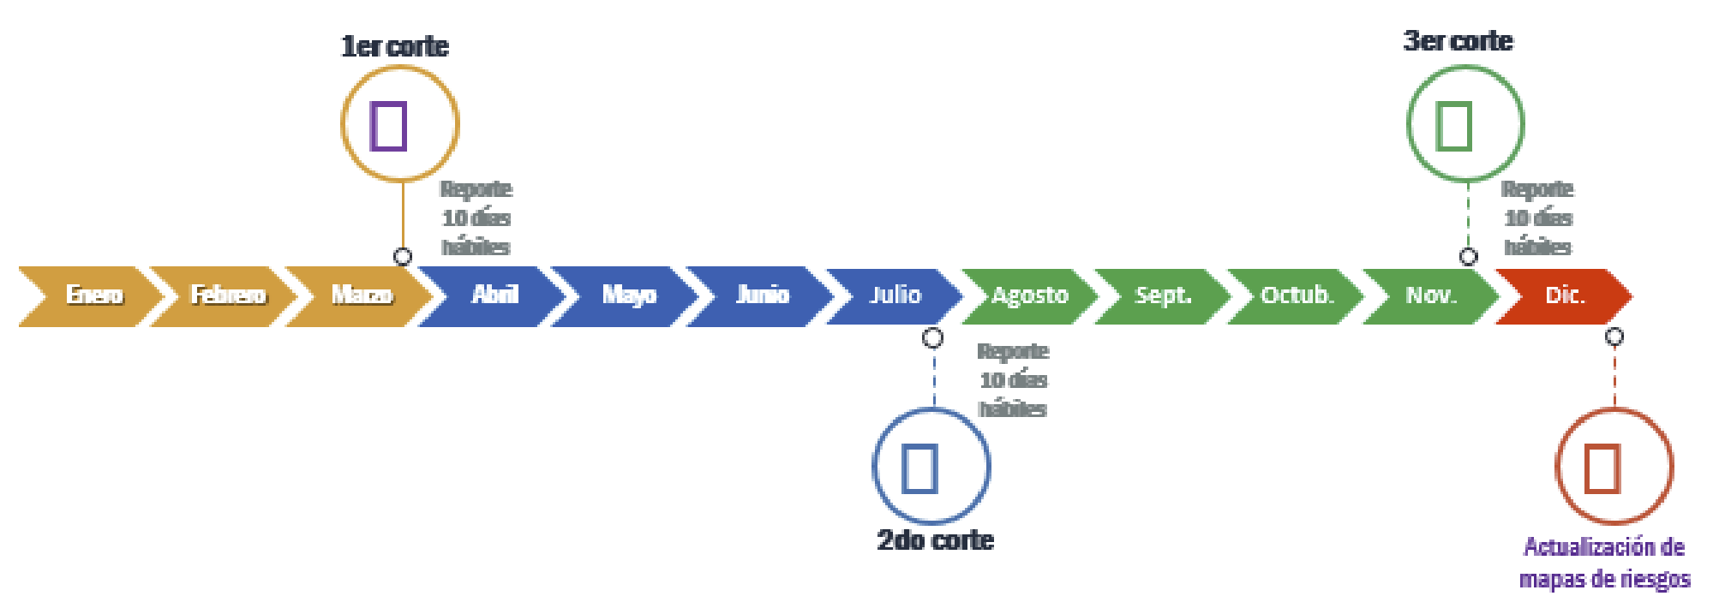

Por lo tanto, la Oficina Asesora de Planeación, como segunda línea de defensa realizó cuatro informes de monitoreo de riesgos en la vigencia 2024, que se encuentran publicados en el siguiente link: <https://www.culturarecreacionydeporte.gov.co/es/transparencia-acceso-informacionpublica/planeacion-presupuesto-informes/informes-de-monitoreo-de-riesgos>.

Los informes evidencian el monitoreo a los planes de tratamiento de riesgos, extractando las siguientes conclusiones sobre el periodo correspondiente:

* La culminación de los planes de tratamiento, como por ejemplo el del riesgo de corrupción RC-PCR-02 representa una oportunidad para revalorizar la efectividad de las medidas de control implementadas. Esta reevaluación permitirá determinar si se ha logrado reducir significativamente el riesgo residual y si es necesario ajustar los controles existentes o implementar nuevos. Para tener en cuenta a nivel general.
* Se solicita que se adjunten evidencias concretas y puntuales que den cuenta del desarrollo y producto de cada actividad. Estas evidencias deben ser claras en cuanto a su contribución al cumplimiento de las actividades y deben ser cargadas en el drive compartido para el monitoreo correspondiente. Por lo anterior, para el último reporte se solicita el reporte puntual de los productos de las actividades programadas en el año.
* El análisis de los indicadores clave es crucial para identificar tempranamente los riesgos emergentes y tomar acciones correctivas oportunas, minimizando así su impacto en los objetivos organizacionales.
* En la mayoría de los riesgos de gestión y corrupción, es necesario ajustar los controles con todos los criterios de evaluación del control, como: responsable, periodicidad, propósito, cómo se realiza la actividad de control, qué pasa con las observaciones o desviaciones y evidencia de la ejecución del control.

Para facilitar la identificación y actualización de los riesgos, es pertinente, incorporar en la Política los factores internos y externos que pueden afectar la gestión institucional, de manera tal que facilite la identificación del riesgo y el análisis de causas articuladas con el Direccionamiento Estratégico de la SCRD.

* **Medidas de debida diligencia y prevención de lavado de activos**

El componente Medidas de Debida Diligencia y Prevención de Lavado de Activos se puede consultar en la Versión Preliminar de la Matriz en archivo Excel del “Programa de Transparencia y Ética Pública -SCRD” - 2025.

# Planeación

El Programa de Transparencia y Ética Pública - PTEP se formuló en conjunto con las áreas de la Secretaría, en un proceso donde desde la Oficina Asesora de Planeación se lideró la construcción de este documento y sus actividades a partir de la revisión de las brechas identificadas derivadas de las mediciones como el Índice de Desempeño Institucional – IDI de la Función Pública, Índice de Transparencia y Acceso a la Información – ITA de la Procuraduría General de la Nación, planes internos, reportes de la Oficina de Control Interno y recomendaciones de entidades externas.

Una vez surtido este proceso se realizó una capacitación a los enlaces MIPG para afianzar el conocimiento de los componentes del PTEP, sus objetivos, la finalidad y la importancia dentro de la entidad al realizar acciones que contribuyan al fortalecimiento de la transparencia y la lucha contra la corrupción, luego se realizó la formulación de acciones por parte de las dependencias y con mesas de trabajo se revisaron y concertaron para disponerlas a la ciudadanía.

Se dispondrá este documento para consulta pública 5 días hábiles, desde el 23 hasta el 29 de enero de 2025 en el menú participa, las sugerencias y comentarios se podrán enviar a través del correo: [mipg@scrd.gov.co](mailto:mipg@scrd.gov.co).

Se evaluarán en cada vigencia aquellas etapas en que se pueda promover la participación ciudadana o de los diferentes grupos de interés relevantes para la Entidad, de conformidad con las políticas de participación ciudadana en la gestión pública definidas por el Departamento Administrativo de la Función Pública.

El Programa de Transparencia y Ética Pública hace parte del Plan Estratégico Institucional. Su articulación se realizará a través del Plan de Acción Institucional con la incorporación de acciones y tareas en las etapas de formulación, implementación y seguimiento del PAI, bajo el liderazgo de la Oficina Asesora de Planeación y las dependencias líderes de procesos y sus equipos de trabajo. Su formalización considera los lineamientos e instrumentos del PAI, el Anexo Técnico del Decreto 1122 de 2024 y las políticas de la dimensión de Direccionamiento Estratégico del MIPG.

En la formulación del PTEP se establece(n) la(s) actividad(es) que desarrolla(n) cada acción estratégica, donde se incluyen los elementos de cada iniciativa (acción estratégica a la que pertenece, actividad, meta o producto, indicador, descripción de la meta, áreas responsables, fecha inicial, fecha final y recursos necesarios para su ejecución), los cuales son determinados en cada ciclo de seguimiento y monitoreo por parte de la Oficina Asesora de Planeación. El PTEP cuenta con mecanismos predefinidos de seguimiento establecidos en la acción “Reportes”, que serán objeto de monitoreo y evaluación periódica.

**Seguimiento:**

Dependencias líderes de procesos y sus equipos de trabajo, cuyas funciones son:

* Formular las actividades del Programa de Transparencia y Ética Pública bajo los lineamientos emitidos y socializados por la Oficina Asesora de Planeación.
* Liderar el seguimiento y ejecución de las actividades del Programa de Transparencia y Ética Pública que den cumplimiento a las acciones estratégicas de su componente programático.
* Monitorear internamente el cumplimiento del componente transversal, así como de cada elemento y acción estratégica del componente programático.
* Cada líder de proceso con su equipo de trabajo junto con la Oficina Asesora de Planeación debe realizar seguimiento cuatrimestral a las actividades bajo su responsabilidad establecidas en el Programa.
* Implementar las mejoras que sean necesarias.

**Monitoreo:**

Oficina Asesora de Planeación, cuyas funciones son:

* Liderar las etapas del ciclo del Programa y rendir cuentas sobre el cumplimiento de sus componentes programático y transversal.
* Requerir a las dependencias líderes de procesos y a otros colaboradores para garantizar el cumplimiento del Programa.
* Coordinar con los responsables de los procesos la formulación y elaboración del Programa.
* Consolidar las actividades que conforman el Programa.
* Socializar el Programa para su validación, modificaciones y aprobación en el Comité Institucional de Gestión y Desempeño.
* Consolidar y remitir cuatrimestralmente a la Oficina de Control Interno las evidencias de avance y cumplimiento de todas las actividades del componente programático.

**Supervisión:**

Alta dirección a través del Comité Institucional de Gestión y Desempeño, cuyas funciones son:

* Supervisar y velar por el correcto cumplimiento, administración y monitoreo del Programa.
* Aprobar la formulación, reformulaciones y modificaciones del Programa.
* Hacer del Programa un instrumento de gestión dándole contenido estratégico y articulándolo con la gestión y los objetivos de la entidad. Ejecutar y generar los lineamientos para su promoción y divulgación al interior y al exterior de la entidad, así como el seguimiento y monitoreo a las actividades formuladas

**Auditoría, evaluación y mejora:**

Oficina de Control interno, cuyas funciones son:

* Realizar el seguimiento semestral del Programa de Transparencia y Ética Pública.
* Realizar las labores de auditoría, evaluación y mejora.

# Monitoreo y evaluación

El seguimiento y evaluación del Programa de Transparencia y Ética Pública-PTEP- SCRD 2025 tendrá los siguientes cortes durante la vigencia 2025 e inicio de la vigencia 2026:

|  |  |  |  |  |
| --- | --- | --- | --- | --- |
| **Componente** | | **Responsable de seguimiento** | **Fecha corte de los seguimientos** | **Plazo para el reporte cuatrimestral** |
| 1 | Mecanismos para la transparencia y el acceso a la información | Oficina Asesora de Planeación | 30 de abril de 2025  31 de agosto de 2025  31 de diciembre de 2025 | Desde el 2 hasta el 9 de mayo de 2025  Desde el 2 hasta el 9 de septiembre de 2025  Desde el 2 hasta el 9 de enero de 2026 |
| 2 | Rendición de cuentas | Oficina Asesora de Planeación |
| 3 | Mecanismos para mejorar la atención al ciudadano | Oficina Asesora de Planeación |
| 4 | Racionalización de trámites | Oficina Asesora de Planeación |
| 5 | Apertura de información y datos abiertos para los ciudadanos | Oficina Asesora de Planeación |
| 6 | Participación e innovación en la gestión pública | Oficina Asesora de Planeación |
| 7 | Promoción de la Integridad y la Ética Pública | Dirección de Gestión Corporativa y Relación con el Ciudadano- Grupo Interno de Gestión de Talento Humano |
| 8 | Gestión de Riesgos de Corrupción – Mapa de Riesgos de Corrupción | Dependencia responsable del área que ejecuta la actividad de control |
| 9 | Medidas de debida diligencia y prevención de lavado de activos | Despacho |

Evaluación del Programa de Transparencia y Ética Pública PTEP-SCRD- 2025 por la Oficina de Control interno:

|  |  |  |  |  |
| --- | --- | --- | --- | --- |
| **Componente** | | **Responsable de seguimiento** | **Fecha corte de los seguimientos** | **Plazo para el reporte cuatrimestral** |
| 1 | Mecanismos para la transparencia y el acceso a la información | Oficina Asesora de Planeación | 30 de abril de 2025  (Máximo 3 días hábiles para entregar el reporte)  31 de agosto de 2025  (Máximo 3 días hábiles para entregar el reporte)  31 de diciembre de 2025  (Máximo 3 días hábiles para entregar el reporte) | 15 de mayo de 2025  15 de septiembre de 2025  15 de enero de 2026 |
| 2 | Rendición de cuentas | Oficina Asesora de Planeación |
| 3 | Mecanismos para mejorar la atención al ciudadano | Oficina Asesora de Planeación |
| 4 | Racionalización de trámites | Oficina Asesora de Planeación |
| 5 | Apertura de información y datos abiertos para los ciudadanos | Oficina Asesora de Planeación |
| 6 | Participación e innovación en la gestión pública | Oficina Asesora de Planeación |
| 7 | Promoción de la Integridad y la Ética Pública | Dirección de Gestión Corporativa y Relación con el Ciudadano- Grupo Interno de Gestión de Talento Humano |
| 8 | Gestión de Riesgos de Corrupción – Mapa de Riesgos de Corrupción | Dependencia responsable del área que ejecuta la actividad de control |
| 9 | Medidas de debida diligencia y prevención de lavado de activos | Despacho |

# Modificaciones

De conformidad con lo establecido en la Guía para la Administración del Riesgo y el Diseño de Controles en Entidades Públicas, Riesgos de Gestión, Corrupción y Seguridad Digital v5, y la metodología “Estrategias para la construcción del Plan Anticorrupción y de Atención al Ciudadano V2” de 2015, se podrá realizar ajustes y modificaciones necesarias al Programa de Transparencia y Ética Pública. Los cambios introducidos deberán ser motivados, justificados e informados a la Oficina de Control Interno, a los servidores públicos y a los ciudadanos, se dejará por escrito y se publicará en la página web de la entidad.

Teniendo en cuenta lo anterior, el directivo responsable del componente, interesado en realizar alguna modificación al Programa de Transparencia y Ética Pública- PTEP- deberá remitir la solicitud con la justificación respectiva a la Oficina Asesora de Planeación al correo electrónico [mipg@scrd.gov.co](mailto:mipg@scrd.gov.co). Solo se podrán modificar componentes del PTEP en el primero y segundo cuatrimestre de cada vigencia para procurar la optimización de recursos y la adecuada planeación y ejecución de las actividades.

La Oficina Asesora de Planeación analizará la solicitud de modificación y justificación recibida y, si la considera viable procederá a tramitarla. La modificación tramitada se comunicará tanto al área solicitante como a la Oficina de Control Interno y dependencias de la SCRD para la divulgación a las partes interesadas (internas y externas) y a la ciudadanía. Se realizará la publicación de la nueva versión ajustada del PTEC 2024 y la correspondiente divulgación a través de los diferentes medios y canales de la entidad.

# Reportes

La formulación del Programa de Transparencia y Ética Pública se realizará inicialmente para 2025 y se fortalecerá durante la vigencia para incluir acciones de la vigencia 2026. Posteriormente, con miras a alinearse con cada nuevo Gobierno y su Plan Nacional de Desarrollo, se formulará para cada cuatrienio a partir de 2027.

En cuanto a los reportes e informes internos, el seguimiento del Programa de Transparencia y Ética Pública se realizará a través de reportes e informes en ciclos de seguimiento y monitoreo cuatrimestral. El contenido de estos reportes incluirá la información sobre el avance en la ejecución de las actividades del componente programático formuladas durante ese periodo con sus respectivas evidencias de cumplimiento anexas.

Una vez sea publicada la nueva versión del Programa en la página web institucional, la Oficina Asesora de Planeación solicitará a las dependencias líderes de procesos el envío del reporte hasta el quinto día hábil del mes siguiente al corte cuatrimestral. La Oficina Asesora de Planeación consolidará el reporte y evidencias de avance y cumplimiento de todas las actividades del Programa y las remitirá a la Oficina de Control Interno. Esta última dependencia tendrá 15 días calendario a partir de la fecha de corte cuatrimestral para elaborar un informe de seguimiento del Programa y publicarlo en la sección de la página web institucional “Programa de Transparencia y Ética Pública”.

Por otro lado, los informes externos, los componentes transversal y programático del Programa de Transparencia y Ética Pública se medirán anualmente a través del Formulario Único de Reporte de Avances de la Gestión (FURAG). Los reportes e informes internos se articularán con lo solicitado por los reportes externos para dar cumplimiento a los criterios de medición externa del Programa. Se dará cumplimiento a otros reportes de entidades externas relacionados con el Programa que se identifiquen como un deber para la Entidad.

# Instancia que aprueba (Obligatorio)

La instancia para aprobación del presente plan, como indica el Decreto 612 de 2018, es el Comité Institucional de Gestión y Desempeño

# Cronograma de actividades (Obligatorio)

**Anexo 1.** Programa de Transparencia y Ética Pública SCRD V1_2025.

# Control de cambios

| **Versión** | **Fecha de Emisión** | **Cambios realizados** |
| --- | --- | --- |
| **1** | **30/01/2024** | Creación Programa de Transparencia y Ética Pública para la vigencia 2025. |
| **2** | **XX/01/2025** |  |

# Responsables de elaboración, revisión y aprobación

|  |  |  |  |
| --- | --- | --- | --- |
| ELABORÓ  *Persona(s) responsable(s) de crear, proyectar la modificación y/o ajuste del documento* | APROBÓ  *Líder del Proceso quién debe hacer cumplir el contenido establecido en el documento* | VALIDÓ  *Persona(s) de la OAP responsable(s) de verificar que el documento contenga los lineamientos establecidos* | AVALÓ  *Instancia correspondiente* |
| NOMBRE:  Jenny Paola Toledo Alfonso | NOMBRE:  Luis Fernando Mejía Castro | NOMBRE:  Jenny Paola Toledo Alfonso | NOMBRE:  Comité Institucional de Gestión y Desempeño |
| CARGO:  Contratista  Oficina Asesora de Planeación | CARGO:  Jefe Oficina Asesora de Planeación | CARGO:  Contratista Oficina Asesora de Planeación | CARGO:  N.A |
| FIRMA:  Firmado  Electrónicamente | FIRMA:  Firmado  Electrónicamente | FIRMA:  Firmado  Electrónicamente | FIRMA:  Firmado Electrónicamente mediante Acta No. XX en la cual se aprueba con  Radicado |